Консультация для родителей

«Характер формируется с детства»
Кто из родителей не мечтает увидеть в своем ребенке все лучшие черты, присущее человеку! Но хотеть - еще не значит осуществить желаемое. И когда подросший малыш начинает вдруг хитрить или обманывать, дерзить или командовать, проявлять неуважение к старшим или леность к учению, родители недоумевают: «Откуда это? Ведь мы так старались!» Иногда в свое оправдание говорят: «Такой уж у него характер!» Правомерно ли это утверждение? Действительно ли характер растущего человека складывается сам по себе и потому родители здесь ни при чем? Конечно же, это или глубокое заблуждение, или удобная позиция тех, кто не считает нужным своевременно, буквально у истоков жизни человека думать о его воспитании.
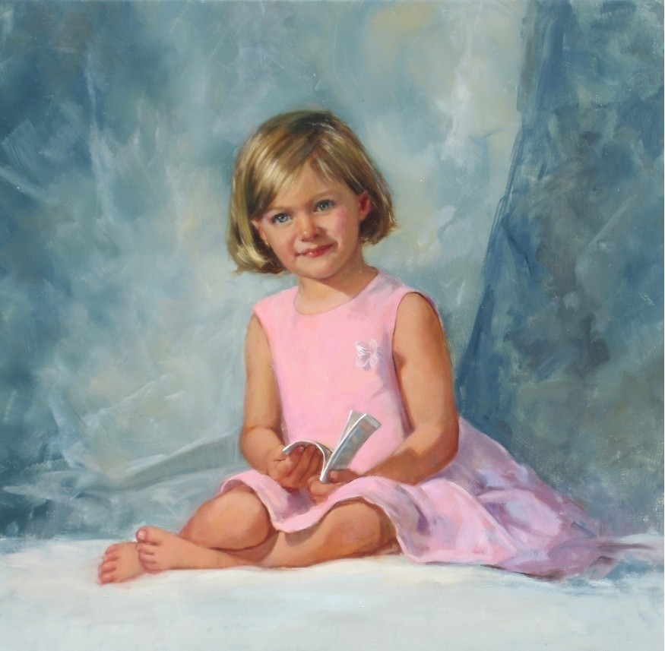
Основы характера закладываются очень рано, и дальнейшее его развитие всегда зависит и от социальной среды и главным образом от воспитания. Семья имеет все условия - материальные, правовые, моральные для полноценного воспитания детей, выработки в них лучших черт личности. Если вы с самого начала правильно воспитываете ребенка, то он своевременно усваивает нравственные понятия и навыки морального поведения. И следовательно, это становиться основой становления его характера. Так, например, если вы хотите, чтобы ваша дочь или сын хорошо учились, то уже в дошкольном возрасте стоит прививать морально-волевые черты.
Дисциплинированность - критерий воспитанности личности. Это показатель собранности, организованности, деловитости, самостоятельности, инициативы, волевых черт характера. Дисциплинированному человеку легко работать и жить. Азы дисциплинированности при разумном воспитании малыш постигает рано с условием элементарных понятий «можно», «нельзя», «хорошо» и «плохо». Важно, чтобы понятия эти жили в его душе параллельно. Это дает ему более глубоко осознать разницу между дозволенным и запретным: то, что хорошо - можно, то, что плохо - нельзя. С развитием сознания ребенка к этим усвоенным понятием прибавляется еще очень важное - «надо». Оно и есть одно из главных движущих сил дисциплинированности. Вместе с понятием «надо» к растущему человеку приходит чувство ответственности за свои действия, вырабатываются первые элементарные проявления воли - умению вопреки своему «хочу - не хочу» следовать указанию взрослого, от чего-то отказываться, повременить в получении желаемого, делать то, что хотя и не интересно, но обязательно. Такое воспитание создает у ребенка внутреннее согласие с требованием взрослого и, следовательно, помогает мобилизовать волю к самоограничению, к отказу от желаемого. Осмысленность выполнения требования - одно из условий саморегулирования поступков. В этом проявляется первоначальное чувство ответственности за собственное поведение.
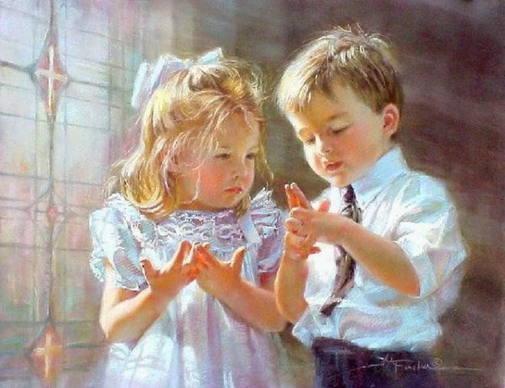
Такая линия воспитания рассчитана на перспективу развития личности. А это значит формировать с самого малого возраста черты и качества характерные для человека - способность быть активным, проявлять самостоятельность, инициативу, высокое сознание, чувство долга. Где искать истоки этих ценных качеств личности? Однозначного ответа быть не может. Однако многое в характере человека начинается с привычек. Не зря говорят: «Посеешь привычку - получишь характер». Не сформировав у ребенка необходимых привычек - помощников, трудно воспитать у него нужные качества характера. Какие это привычки? Это те, которые помогают нормально расти и развиваться - привычки гигиенические, культурные, моральные и др. Они вносят порядок в детскую жизнь упорядочивают поведение и, следовательно, предвосхищают различного рода негативные проявления - упрямство, капризы, непослушание.
Особую роль в развитии ценных свойств характера играют нравственные привычки. Назову основные, которые должны быть сформированы у ребенка стоящего у порога школы. Привычки к чистоте, опрятности, порядку в своих вещах, к самостоятельности, самообслуживанию; привычки ценить и беречь труд взрослых, к трудовому усилию, быть занятым, самостоятельно находить полезные дела, привычка уважать старших, заботиться о них и проявлять внимание к ним, правильно реагировать на родительское слово, быть дисциплинированным, честным, правдивым и многие другие. Но пока ребенок совсем мал, перспективы его завтрашнего дня кажутся иным родителям столь далеким, что они многое упускают, делают немало ошибок в воспитании. Например, детские капризы, упрямство, озорство, неподчинение родительским требованием воспринимают как нечто естественное, сопутствующее детству. Лишают ребенка самостоятельности, отстраняют его от трудовых и нравственных обязанностей, чрезмерно опекают. Если ребенок чувствует, что постоянно является центром всеобщего интереса, что все разговоры в семье ведутся о нем, он становиться маленьким тираном: он привыкает к тому, что от его «хочу - не хочу» зависит вся жизнь в доме. Все это не может не способствовать формированию, с одной стороны, чувства исключительности, с другой стороны, беспомощности, слабоволия. Ведь предупреждая все желания, родители, сами того не подозревая, по существу лишают ребенка возможности тренировать волю, управлять своим поведением.
Формированию характера способствует все, с чем соприкасается ребенок в семье. Семья- это первый коллектив ребенка. Здесь он приобретает первый опыт взаимодействия с другими людьми, усваивает основы заботливости, товарищества, взаимной помощи. Познает, что такое ответственность, долг, труд. Становление характера находится в тесной связи со всеми сферами жизни в семье. Налаженный быт в семье, при котором предполагается разумный распорядок жизни дошкольника - существенный фактор в формировании детского поведенческого стереотипа, а если режим в детском саду и в семье совпадает, то это значительно облегчает задачу формирования у ребенка морально-волевых качеств. К сожалению, замечать в своем ребенке зарождающиеся отрицательные черты характера способны далеко не все родители. Многое они объясняют по своему: упрям - значит растет с сильным характером; драчлив - значит не труслив; капризен - так и должно быть, ведь капризы спутник детства. Находят и другие оправдания негативным проявлениям: «Своенравен и капризен в мать». В общем, виноваты пресловутые гены. Но, увы, характер не дается ребенку в наследство от родственников, как например физические данные - внешнее сходство с ними, цвет глаз или волос. Если же сын или дочь приобретают черты характера отца, матери или бабушки, то это благодаря высокой детской восприимчивости и подражательности, постоянному общению с ними. А постоянные рассуждения о детях (в присутствии детей), они сами того не желая, культивируют либо положительные, либо отрицательные черты характера. В результате внушений ребенок усваивает: он именно такой и другим быть не может - добр, чуток, трудолюбив, дисциплинирован или упрям, ленив, непослушен. Ясно, что у того, кто обладает лучшими человеческими качествами, больше светлых минут, ибо у него более обострена способность воспринимать положительное в окружающем и делать добро людям. Человек же с плохим характером зачастую сам себе отравляет жизнь по пустякам, руководствуясь эгоистическим «мне так удобно, а до других мне дела нет».
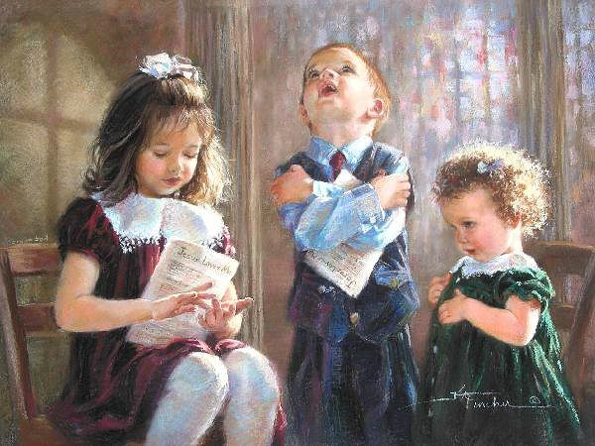

У каждого ребенка можно сформировать любые положительные черты личности. С каким характером ваш ребенок войдет в большой мир взрослых это зависит от нас. Какое ответственное дело - лепить человеческий характер!

